--------------- Линия сгиба

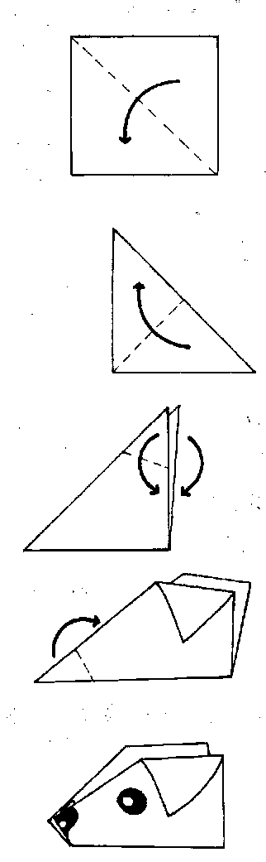

Сложи базовой формой
«треугольник»

Согни пополам

Отогни уголки вниз

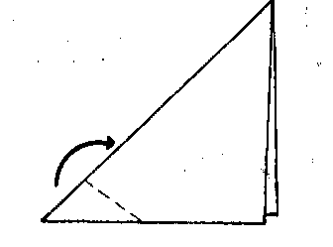

Отогни и вогни внутрь

Отогни и выверни наружу

